En la Ciudad de Aguascalientes, Ags., siendo las 14:00 (catorce) horas del día 29 de agosto de 2025, conforme a los antecedentes, al haberse realizado el procedimiento LPN N° E/901045968-036-2025 y al persistir la necesidad de contratar, (se solicitó al área requirente que confirmara persiste la necesidad), la convocante optó por el supuesto de excepción previsto en el artículo 63 fracción VI de la Ley de Adquisiciones, Arrendamientos y Servicios del Estado de Aguascalientes y sus Municipios, esto está establecido en la Convocatoria AD E/012-2025, por lo que en cumplimiento a lo dispuesto en los artículos 134 de la Constitución Política de los Estados Unidos Mexicanos, el artículo 54 fracción III, 59, 60 y 63 fracción VI de la Ley de Adquisiciones, Arrendamientos y Servicios del Estado de Aguascalientes y sus Municipios, el artículo 33 fracción IV del Estatuto de la Ley Orgánica de la Universidad Autónoma de Aguascalientes, el artículo 7 fracción XIII, artículo 88 y 89 del Reglamento de Control Patrimonial de la UAA y los artículos 7, 8 y 20 del Manual Único de Adquisiciones, Arrendamientos y Servicios de la Universidad Autónoma de Aguascalientes y las demás disposiciones vigentes en la materia, la Universidad Autónoma de Aguascalientes, el Departamento de Compras de la Dirección General de Finanzas, sita en edificio 222 planta baja de Av. Universidad N° 940, Ciudad Universitaria C.P. 20100, en la ciudad de Aguascalientes, Ags., México, con número de teléfono (449) 910 7484 y 910 7486 se convocó a los interesados a participar en el proceso de Adjudicación Directa AD E/012-2025, para la Adquisición Equipos de Tecnología y Cómputo Proyectos de Investigación con Impacto Social de la Universidad Autónoma de Aguascalientes, con “Fondo Apoyo Investigación, Ingresos Propios conforme a los oficios: DGF-289/2025; DGF-259/2025; DGF-274/2025; DGF-281/2025; DGF-299/2025; DGF-308/2025; DGF-306/2025”.-------------------------------------------------------------------------------------------------------------------------------------------------------------------------------------------------------------------------------------------------------------------------------------
De conformidad con lo establecido en el artículo 57 de la Ley, así como la fracción II del artículo 5 y artículo 31 del Manual Único de Adquisiciones, Arrendamientos y Servicios de la Universidad Autónoma de Aguascalientes, se informa que las áreas requirentes en este procedimiento son aquellas establecidas en el Anexo “2” de la Convocatoria AD E/012-2025, quienes realizaron y suscribieron los dictámenes técnicos en donde constan los análisis y evaluaciones a la documentación técnica y económica de este procedimeinto, que se agregan a la presente acta como “Anexo 1” y “Anexo 1.1”. Así mismo, se hace constar que la documentación administrativa presentada y la revisión correspondiente por parte de la Dirección General de Finanzas, la M. en A.P. Beatriz Elizabeth Rivera de Loera, se hace constar en el Anexo “2” de la presente acta.- ---------------------------------------------------------------------------------------------------------------------------------------------------------------
----------------------------------------------------------------Antecedentes-------------------------------------------------------------------------------------------------------------------------------------------------------------------------------------------------------------------------------------------
De conformidad al calendario la convocante realizó al día 19 de agosto de 2025 la inscripción de 03 (tres) propuestas presentadas en forma y tiempo por los correspondientes invitados, siendo:------------------------------------------------------------ ---------------------------------------------------------------------------------------------------------------------------------------------------------------
 | LICITANTE
1 | AGROTECNOLOGIA DE LOS ALTOS, S.A DE C.V.
2 | GIGA HARDWARE, S.A. DE C.V.
3 | CMAX TECNOLOGIA, S.A. DE C.V.
----------------------------------------------------------------------------------------------------------------------------------------------------------------
Conforme a las facultades señaladas y con base a la revisión técnica, económica y administrativa, tomando en cuenta que la adjudicación se realiza conforme a lo establecido en el numeral III de la Convocatoria, “La adjudicación en este proceso de AD derivado de las partidas desiertas de licitación será por partida individual total a un solo Licitante/Participante por lo que la AD se puede adjudicar varios proveedores, que presenten la propuesta solvente con precio más bajo”, utilizando el criterio de evaluación binario, mediante el cual sólo se adjudicará a quien cumpla los requisitos establecidos por la convocante y oferte el precio más bajo, siempre y cuando éste resulte conveniente. Los precios ofertados que se encuentren por debajo del precio conveniente, podrán ser desechados por la convocante. ----------------------------------------------------------------------------------------------------------------------------------------------------------------------------------------------------------
---------------------------------------------------------------------------------------------------------------------------------------------------------------Los precios que el invitado ofertó para la partida en la que participa, consta a continuación:--------------------------------------
------------------------------------------------------------------------------------------------------------------------------------------------------------------------------------------------------------------------------------------------------------------------------------------------------------------------------
----------------------------------------------------------------------------------------------------------------------------------------------------------------
Con fundamento en el artículo 55, 56, 57 y 62 fracción IV de la Ley de Adquisiciones, Arrendamientos y Servicios del Estado de Aguascalientes y sus Municipios, de conformidad a lo establecido en el numeral II y III de las bases que norman este proceso, se realizó el análisis detallado de la proposición (documentación administrativa, propuesta técnica y económica), con los requisitos solicitados en la convocatoria. Por lo que se determina el siguiente: --------------------------------------------------------------------------------------------------------------------------------------------------------------------------------------------------------------------------------------------------------------------------------------ANÁLISIS ---------------------------------------------------------------------------
----------------------------------------------------------------------------------------------------------------------------------------------------------------
Se hace constar que de las propuestas presentadas conforme al artículo 55 de la Ley de Adquisiciones, Arrendamientos y Servicios del Estado de Aguascalientes y sus Municipios y lo establecido en el numeral II y III de la Convocatoria señalada al rubro, la convocante verifica que las proposiciones cumplan con los requisitos solicitados en la convocatoria, haciéndose constar la revisión técnica y administrativa en Anexo “1” y Anexo “1.1” en (35 páginas) y Anexo “2” en (11 páginas) de la presente acta: ----------------------------------------------------------------------------------------------------------------------------------------------------------------------------------------------------------------------------------------------------------------------------------------------------------------
 | Licitante | Partidas ofertadas y revisión técnica
1 | AGROTECNOLOGIA DE LOS ALTOS, S.A DE C.V. | Oferta en la partida: 30.  Documentos Apartado II, presenta y cumple de manera general, conforme lo establecido y detallado en los Anexos 1, 1.1 y 2.  Revisión técnica realizada por las diferentes áreas requirentes de la Universidad Autónoma de Aguascalientes, son aquellas establecidas en el Anexo “2” de la Convocatoria AD E/012-2025.  Revisión Administrativa realizada por la Dirección General de Finanzas, a través de su titular sustituto el Mtro. En F.N. Jorge Silva Robles y por la Jefa del Departamento de Compras, la M. en A.P. Beatriz Elizabeth Rivera de Loera.
2 | GIGA HARDWARE, S.A. DE C.V. | Oferta en las partidas: 10, 11, 12, 16, 17, 26, 28, 29, 30, 32, 33, 41, 44, 45, 51, 60 y 66.  Documentos Apartado II, presenta y cumple de manera parcial, conforme lo establecido y detallado en los Anexos 1, 1.1 y 2. Incumplimiento que se hace constar en el dictámen correspondiente, en específico:  Anexo 1 , Análisis Técnico  Punto II.5. Especificaciones técnicas: En la Partida 45: En las bases de la convocatoria se solicita: “COMPUTADORA ARMADA  (PROCESADOR AMD RYZEN 7 8700G, AM5, 5.1 GHz; Disco Duro SSD KINGSTON FURY 2000GB RENEGADE, 2TB; MEMORIA RAM KINGSTON TECHNOLOGY FURY BEAST 16 GB; MONITOR DE 27")  · Kit de teclado y mouse inalámbrico, diseño delgado, conexión USB.  · Cámara web con micrófono integrado, resolución Full HD, velocidad de 30 FPS, conexión USB.  · Tarjeta madre compatible con socket AM5, chipset AMD B650, formato Micro-ATX, salida HDMI, soporte para hasta 192 GB de memoria DDR5.  · Disipador de calor para CPU, con ventilador de 120 mm, tecnología ARGB, velocidad de hasta 1750 RPM.  · Tarjeta de red inalámbrica USB, doble banda (2.4/5 GHz), antenas duales de alta ganancia, tecnología 802.11ac, interfaz USB 3.0.  · Fuente de poder de 650 W con certificación 80 PLUS Bronze, con cableado fijo.  · Unidad de estado sólido (SSD) de 2 TB, formato M.2, interfaz PCI Express 4.0, velocidad de escritura mínima de 7000 MB/s y lectura mínima de 7300 MB/s.  · Memoria RAM DDR5, dos módulos de 16 GB (total 32 GB), velocidad mínima de 5200 MHz, latencia CL40, compatible con perfiles XMP.  · Procesador con 8 núcleos, velocidad de hasta 5.1 GHz, socket AM5, con gráficos integrados equivalentes a Radeon 780M o superior.  · Monitor de 27 pulgadas, resolución Full HD, panel IPS, frecuencia de actualización de 100 Hz, tiempo de respuesta de 5 ms, entradas HDMI y VGA.  · Gabinete tipo Mini Tower, compatible con Micro ATX e ITX, incluye al menos 5 ventiladores con iluminación ARGB.”  El participante oferta:  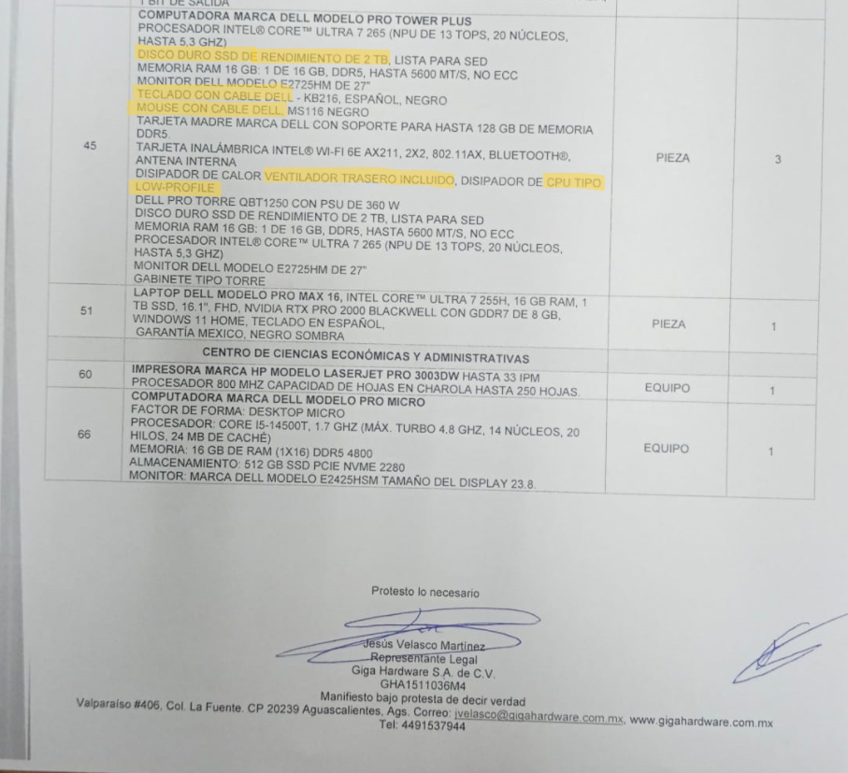  Como se puede observar, presenta mouse y teclado alámbricos, NO ofrece cámara web, el disparador CPU es tipo low-profile, SSD de 2TB sin especificar las velocidades de lectura y escritura y oferta ventilador trasero, lo hace referencia a un solo ventilador, por lo que no cumple con lo solicitado.  Al corroborarse el incumplimiento antes señalado, se determina: “III. Requisitos y consideraciones A).- DESECHAMIENTO DE PROPUESTAS”. 1, en donde se menciona que la convocante desechará las propuestas de los licitantes de conformidad al artículo 50 fracción XV y 57 de la Ley, señalando algunas de las siguientes situaciones: El incumplimiento de alguno de los requisitos establecidos en estas bases y sus anexos; por lo que de conformidad a los incumplimientos manifestados, conforme a lo señalado en el artículo 5 5 y 56 de la Ley de las bases de la presente licitación, se realiza el desechamiento en específico para la partida 45, del participante GIGA HARDWARE, S.A. DE C.V.  Revisión técnica realizada por las diferentes áreas requirentes de la Universidad Autónoma de Aguascalientes, son aquellas establecidas en el Anexo “2” de la Convocatoria AD E/012-2025..  Revisión Administrativa realizada por la Dirección General de Finanzas, a través de su titular sustituto el Mtro. En F.N. Jorge Silva Robles y por la Jefa del Departamento de Compras, la M. en A.P. Beatriz Elizabeth Rivera de Loera.
3 | CMAX TECNOLOGIA, S.A. DE C.V. | Oferta en las partidas: 11, 17, 26, 28, 29, 32, 33, 41, 44, 45, 51, 52 y 66.  Documentos Apartado II, presenta y cumple de manera parcial, conforme lo establecido y detallado en los Anexos 1, 1.1 y 2. Incumplimiento que se hace constar en el dictámen correspondiente, en específico:  Anexo 1 , Análisis Técnico  Punto II.6. Información Técnica documental: En la Partida 45: En las bases de la convocatoria se solicita:  “COMPUTADORA ARMADA  (PROCESADOR AMD RYZEN 7 8700G, AM5, 5.1 GHz; Disco Duro SSD KINGSTON FURY 2000GB RENEGADE, 2TB; MEMORIA RAM KINGSTON TECHNOLOGY FURY BEAST 16 GB; MONITOR DE 27")  · Kit de teclado y mouse inalámbrico, diseño delgado, conexión USB.  · Cámara web con micrófono integrado, resolución Full HD, velocidad de 30 FPS, conexión USB.  · Tarjeta madre compatible con socket AM5, chipset AMD B650, formato Micro-ATX, salida HDMI, soporte para hasta 192 GB de memoria DDR5.  · Disipador de calor para CPU, con ventilador de 120 mm, tecnología ARGB, velocidad de hasta 1750 RPM.  · Tarjeta de red inalámbrica USB, doble banda (2.4/5 GHz), antenas duales de alta ganancia, tecnología 802.11ac, interfaz USB 3.0.  · Fuente de poder de 650 W con certificación 80 PLUS Bronze, con cableado fijo.  · Unidad de estado sólido (SSD) de 2 TB, formato M.2, interfaz PCI Express 4.0, velocidad de escritura mínima de 7000 MB/s y lectura mínima de 7300 MB/s.  · Memoria RAM DDR5, dos módulos de 16 GB (total 32 GB), velocidad mínima de 5200 MHz, latencia CL40, compatible con perfiles XMP.  · Procesador con 8 núcleos, velocidad de hasta 5.1 GHz, socket AM5, con gráficos integrados equivalentes a Radeon 780M o superior.  · Monitor de 27 pulgadas, resolución Full HD, panel IPS, frecuencia de actualización de 100 Hz, tiempo de respuesta de 5 ms, entradas HDMI y VGA.  · Gabinete tipo Mini Tower, compatible con Micro ATX e ITX, incluye al menos 5 ventiladores con iluminación ARGB.”  El participante presenta la siguiente ficha técnica:  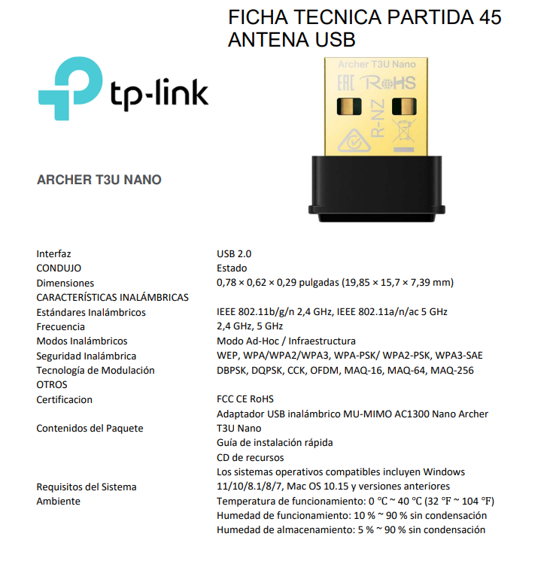  En este sentido, en su ficha técnica no se pueden corroborar algunas características importantes como, antenas duales de alta ganancia.  Al corroborarse el incumplimiento antes señalado, se determina: “III. Requisitos y consideraciones A).- DESECHAMIENTO DE PROPUESTAS”. 1, en donde se menciona que la convocante desechará las propuestas de los licitantes de conformidad al artículo 50 fracción XV y 57 de la Ley, señalando algunas de las siguientes situaciones: El incumplimiento de alguno de los requisitos establecidos en estas bases y sus anexos; por lo que de conformidad a los incumplimientos manifestados, conforme a lo señalado en el artículo 55 y 56 de la Ley de las bases de la presente licitación, se realiza el desechamiento en específico para la partida 45, del participante CMAX TECNOLOGIA, S.A. DE C.V.  Revisión técnica realizada por las diferentes áreas requirentes de la Universidad Autónoma de Aguascalientes, son aquellas establecidas en el Anexo “2” de la Convocatoria AD E/012-2025..  Revisión Administrativa realizada por la Dirección General de Finanzas, a través de su titular sustituto el Mtro. En F.N. Jorge Silva Robles y por la Jefa del Departamento de Compras, la M. en A.P. Beatriz Elizabeth Rivera de Loera.
----------------------------------------------------------------------------------------------------------------------------------------------------------------
Conforme a las facultades señaladas y con base a la revisión técnica, económica y administrativa, tomando en cuenta que la adjudicación se realiza conforme a lo establecido en el numeral III de la Convocatoria, “La adjudicación en este proceso de AD derivado de las partidas desiertas de licitación será por partida individual total a un solo Licitante/Participante por lo que la AD se puede adjudicar varios proveedores, que presenten la propuesta solvente con precio más bajo”, utilizando el criterio de evaluación binario, mediante el cual sólo se adjudicará a quien cumpla los requisitos establecidos por la convocante y oferte el precio más bajo, siempre y cuando éste resulte conveniente. Los precios ofertados que se encuentren por debajo del precio conveniente, podrán ser desechados por la convocante.----------------------------------------------------------------------------------
---------------------------------------------------------------------------------------------------------------------------------------------------------------------------------------------------------------------------------------------------------------------ADJUDICACIÓN------------------------------------------------------------------------------
Se resuelve: De conformidad a lo establecido en la convocatoria, del análisis realizado y que constan en los anexos, la propuesta solvente, se determina adjudicar el contrato tal como se describe a continuación: ------------------------------------------------------------------------------------
------------------------------------------------------------------------------------------------------------------------------------------------------------------------------------
------------------------------------------------------------------------------------------------------------------------------------------------------------------------------------
Partida | Descripción | Unidad de Medida | Cantidad | Participante adjudicado | Importe  antes de IVA |  | Importe total antes de IVA
1 | Impresora 3D ENDER 3 V3 PLUS. Printing Technology: Fused deposition modeling. Build Volume: 300*300*330mm. Printing Speed ≤ 600mm/s. Acceleration ≤ 20000mm/s². Printing Accuracy ±0.2mm. Layer Height: 0.1-0.35mm. Nozzle Diameter: 0.4mm. Supported Filaments: PLA, TPU(95A), PETG, ABS, PLA-CF, PETG-CF, CR-carbon. Leveling Mode: Auto Leveling.  File Formats for Slicing: STL, OBJ, 3MF. Filament Run-out Sensor: Yes. Filament Diameter: 1.75mm | Pieza | 1 | Desierta
5 | Drón agrícola para aplicaciones DJI 6000 AGRAST20P  Parámetros de la aeronave  Peso total  26 kg (sin batería)  32 kg (con batería)  Peso máximo en el despegue[1]  Peso máximo en el despegue para la pulverización: 52 kg (a  nivel del mar)  Peso máximo en el despegue para la distribución: 58 kg (a nivel  del mar)  Distancia diagonal máxima entre ejes  2190 mm  Dimensiones  2800 mm × 3125 mm × 640 mm (brazos y hélices desplegados)  1565 mm × 1915 mm × 640 mm (brazos desplegados, hélices  plegadas)  1077 mm × 620 mm × 670 mm (brazos plegados)  Rango de precisión de vuelo estacionario (con señal GNSS  fuerte)  Posicionamiento RTK habilitado:  ±10 cm horizontales, ±10 cm verticales  Posicionamiento RTK deshabilitado:  ±60 cm horizontales y ±30 cm verticales (radar habilitado: ±10  cm)  Frecuencia operativa de RTK/GNSS  RTK: GPS L1/L2, GLONASS F1/F2, BeiDou B1/B2, Galileo  E1/E5  GNSS: GPS L1, GLONASS F1, Galileo E1, BeiDou B1  Tiempo de vuelo estacionario[2]  Vuelo estacionario sin carga útil: 14,5 min (a 13.000 mAh y peso  de despegue de 32 kg)  Vuelo estacionario y pulverización con carga útil completa: 7 min  (a 13.000 mAh y peso de despegue de 52 kg)  Vuelo estacionario y distribución con carga útil completa: 6 min  (a 13.000 mAh y peso de despegue de 58 kg)  El radio de vuelo máximo se puede configurar  2000 m  Resistencia máxima al viento  6 m/s  Batería de vuelo inteligente DJI AGRAS T20P  Modelo  BAX601: 13.000 mAh-52,22 V  Peso  Aprox. 6 kg  Capacidad  13.000 mAh  Voltaje  52,22 V  Generador del convertidor multifuncional D6000i  Canal de salida  1. Salida de carga CC de 42 V-59,92 V/4200 W  2. Salida AC de 230 V/1500 W, con opción de 2500 W.  Tiempo de carga de la batería  Cargar una batería por completo (batería del modelo T20P)  demora de 9 a 12 minutos  Capacidad del tanque de combustible  20 l  Método de arranque  Arranque del generador con el interruptor de arranque de un  botón  Potencia máxima del motor  6000 W  Tipo de combustible  Gasolina RON 92  Consumo de combustible de referencia  600 ml/kWh  Modelo de aceite del motor  SJ 10W – 40  1 Tanque de Granulado T20P  Sistema de esparcimiento del modelo DJI AGRAS T20P  Materiales aplicables  Partículas sólidas secas con un diámetro de 0,5 mm a 5 mm  Volumen del tanque de distribución  35 l  Carga interna del tanque de distribución  25 kg[1]  Ancho de distribución del sistema de distribución[4]  7 m  Temperatura de operación recomendada  0 °C a 40 °C (32 °F a 104 °F)  2 días de capacitación y adiestramiento 0.00 0.00  Días y horarios por definir  Se incluye capacitación correspondiente a:  - Conocimiento y manejo del drone agrícola  - Periodos de garantía y procesos de las  mismas.  - Know how propio referente a optimización  de baterías, generación de planes de vuelo | Pieza | 1 | AGROTECNOLOGIA DE LOS ALTOS, S.A. DE C.V. | $311,000.00 |  | $311,000.00
10 | Computadora portátil HP Victus Gaming 15-fb2015la, Windows 11 Home Single Language, 15.6”, AMD RyzenTM5, 16GB RAM, 1TB SSD, NVIDIAMR Geforce RTX TM 3050, FHD  Procesador AMD Rysen TM 5  Windows 11 Home Single Language  SSD M.2 ´PCIeMR NVMeTM de 1 TB  Certificación EPEATMR Gold [3] y ENERGY STARMR  Tiempo de Garantía: 2 años | Equipo | 1 | Desierta solvente
11 | Computadora portátil , Asus vivobook 14 Core I5, 1253u, 24 GB, Ram 512 GB, 1tb, SSD, 14” Windows 11 Home, incluye mouse DXT, teclado en español.  Garantía 12 meses. | Pieza | 1 | Desierta solvente
12 | Impresora Multifuncional HP Smart Tank 530, tinta continua, color, wi-fi, smar app, ADF Alimentador automatico (4SB24A)  Garantía 12 meses. | Pieza | 1 | GIGA HARDWARE S.A. DE C.V. | $2,696.00 |  | $2,696.00
16 | IMPRESORA: HP LASERJET PRO MFP4303FDW 35PPM WIFI USB  Impresora Multifunción HP Color LaserJet Pro 4303fdw  Funciones: Impresión, copia, escaneado, fax  Velocidad de impresión: Velocidad de impresión de hasta 35/33 ppm en negro y color (carta/A4)  Calidad de impresión en negro (óptima): Hasta 600 x 600 dpi, Hasta 38.400 x 600 dpi mejorada  Capacidad del alimentador automático de documentos: Estándar, 50 hojas sin curvar  Garantía: 12 meses | Pieza | 1 | GIGA HARDWARE S.A. DE C.V. | $9,371.00 |  | $9,371.00
17 | LAPTOP LENOVO V14 16GB 512GB  Idioma del teclado: español  Unidad de almacenamiento: SSD  Capacidad total de almacenaje. 512GB  Cantidad de puertos USB 2.0: 1  Número de puertos HDMI: 1  Cantidad de puertos tipo C USB 3.0 (3.1 Gen 1): 1  Cantidad de puertos tipo A USB 3.0 (3.1 Gen 1): 1  Tipo de memoria interna: DDR4  Capacidad de memoria RAM: 16GB  Velocidad de memoria del reloj: 3200MHz  Sistema operativo: Windows 11 Pro  Intel Core  Garantía: 12 meses El Procesador a ofertar deberá ser AMD Ryzen 7 7730U. J.A. 31 de julio de 2025. | Pieza | 1 | Desierta solvente
26 | Equipo Marca DELL Modelo OPTIPLEX Micro Form Factor Plus 7020 Procesador: IntelCore i7 14500 vPro (24 MB cache, 14 cores, 20 threads, up to 5.0 Ghz Turbo)  Memoria: 16 Gb 1x 16 GB DDR5  Almacenamiento: M.2 2280 ITB PCIe nvmE ssd Class 40 Monitor de 27”  Garantía: 12 meses | Pieza | 2 | Desierta solvente
28 | Tabletas SANSUNG Galaxy Tab S10 Ultra, con  las slguientes características:  Velocidad del CPU: 3.4GHz, 2.8 GHz, 2 GHz Tamaño (pantalla principal) : 14.6” (36G.G mm)  Almacenamiento (GB): 256 Capacidad de la batería  (mAh, típica): 11200 Cámara frontal - Resolución: 12 NP + 12 NìP  Wi-Fi: 802.11a/b/g/n/ac/ax/be  2.4GHz+5GHz+6GHz, EHT320, MIMO, 40G6- ǪAM  Garantía: 12 meses | Pieza | 3 | Desierta solvente
29 | COMPUTADORA  HP ALL-En-ONE  PAVILlON 27-CA2005LA, DESKTOP, PC, INTEC CORE I7, 16 GB RAM, S12 GB SSD, ǪHD (2560X1440), 27", WINDOW5 11 HOME, GARANTÍA MÉXICO, BLANCO NIEVE  Garantía: 12 meses | Pieza | 1 | Desierta solvente
30 | Impresora Multifunción HP Color LaserJet Pro 4303fdw.  Funciones: Impresión, copia, escaneado, fax  Velocidad de impresión: Velocidad de impresión de hasta 35/33 ppm en negro y color (carta/A4)  Calidad de impresión en negro (óptima): Hasta 600 x 600 dpi, Hasta 38.400 x 600 dpi mejorada  Capacidad del alimentador automático de documentos: Estándar, 50 hojas sin curvar  Garantía: 12 meses | Pieza | 1 | Desierta solvente
32 | All In One Lenovo IdeaCentre AIO 3 27iiap7 27" Intel Core i7-13620H 2.4G 8GB 512 GB SSD Windows 1 Negro  Factor de formato SSD: m.2  Capacidad total de SSD: 512 GB  Interaces de disco de estado sólido: PCI Express 4.0  Cantidad de puertos USB 2.0: 2  Versión HDMI: 1.4  Número de puertos HDMI 1  Total, de megapíxeles 5MP  Camada incorporada: si  Ranuras de memoria: 2  Tipo de memoria interna: DDR4  Pantalla Tactil: Si  Pantalla antirreflejante: si  Factor de forma: DIMM/SO-DIMM  Garantía: 12 meses | Pieza | 2 | Desierta solvente
33 | Notebook Dell Inspiron 3520 Cl5-1235u 16 Gb 512gb Ssd 16" W11pro Gris  Nx.B17al.007  Dimensiones y peso  Altura: 16,96 a 21,07 mm (0,67 a 0,83")  Ancho: 358,50 mm (14,11")  Profundidad: 235,56 mm (9,27")  Procesadores Intel® Core™ de 12ª Generación.  - Windows 11 Pro 64-bit  - Intel Core i5-1235U (12MB Cache)  - 39.6 cm (15.6") Full HD 1920 x 1080 IPS  - 16GB (2666MHz) DDR4-SDRAM (2 x 8) & 512GB SSD  Intel Core i5-1235U (12MB Cache), 16GB DDR4-SDRAM, 512GB SSD, 39.6 cm (15.6") Full HD 1920 x  1080 IPS, Intel Iris Xe Graphics, WLAN, Webcam, Windows 11 Pro 64-bit  DELL Inspiron 3520 Intel® Core™ i5 i5-1235U Computadora portátil 39.6 cm (15.6") Full HD 16 GB  DDR4-SDRAM 512 GB SSD Wi-Fi 5 (802.11ac) Windows 11 Pro Español Plata  Garantía: 12 meses | Pieza | 1 | Desierta solvente
38 | Licencia profesional del software ArcGis Online con duración de un año.  Tiempo de Garantía: 12 meses. | Pieza | 1 | Desierta
39 | Licencia profesional del software Lumion Pro con duración de un año.  Tiempo de Garantía: 12 meses | Pieza | 1 | Desierta
41 | IPAD PRO 13  512 GB  Almacenamiento  2 TB  Conectividad  Wi-Fi + Cellular  Tipo de vidrio  Liquid Retina XDR. Se deberá cotizar un equipo con 2TB J.A. 31 julio de 2025. | Pieza | 1 | Desierta solvente
44 | IMPRESORA A COLOR EPSON ECOTANK MULTIFUNCIONAL L6270  Impresión: Hasta 4.800 dpi x 1.200 dpi de resolución optimizada en varios tipos de papel Simplex: Negro 33 ppm y color 20 ppm (borrador, A4/carta) Simplex: Negro 15,5 ppm y color 8,5 ppm (A4/carta) 9 segundos blanco y negro / 15 segundos color Impresión automática a doble cara (A4 / Carta)  Copias:  Negro 11 cpm y color 5,5 cpm (A4/carta) 600 dpi x 600 dpi Ocio (ADF)  Escaneo  Cama plana con sensor de líneas CIS de color 216 mm x 297 mm 1.200 dpi x 2.400 dpi Color: 48 bits de entrada, 24 bits de salida - Escala de grises: 16 bits de entrada, 8 bits de salida - Blanco y negro: 16 bits de entrada, 1 bit de salida | Pieza | 1 | GIGA HARDWARE S.A. DE C.V. |  | $6,490.00 | $6,490.00
45 | COMPUTADORA ARMADA  (PROCESADOR AMD RYZEN 7 8700G, AM5, 5.1 GHz; Disco Duro SSD KINGSTON FURY 2000GB RENEGADE, 2TB; MEMORIA RAM KINGSTON TECHNOLOGY FURY BEAST 16 GB; MONITOR DE 27")  · Kit de teclado y mouse inalámbrico, diseño delgado, conexión USB.  · Cámara web con micrófono integrado, resolución Full HD, velocidad de 30 FPS, conexión USB.  · Tarjeta madre compatible con socket AM5, chipset AMD B650, formato Micro-ATX, salida HDMI, soporte para hasta 192 GB de memoria DDR5.  · Disipador de calor para CPU, con ventilador de 120 mm, tecnología ARGB, velocidad de hasta 1750 RPM.  · Tarjeta de red inalámbrica USB, doble banda (2.4/5 GHz), antenas duales de alta ganancia, tecnología 802.11ac, interfaz USB 3.0.  · Fuente de poder de 650 W con certificación 80 PLUS Bronze, con cableado fijo.  · Unidad de estado sólido (SSD) de 2 TB, formato M.2, interfaz PCI Express 4.0, velocidad de escritura mínima de 7000 MB/s y lectura mínima de 7300 MB/s.  · Memoria RAM DDR5, dos módulos de 16 GB (total 32 GB), velocidad mínima de 5200 MHz, latencia CL40, compatible con perfiles XMP.  · Procesador con 8 núcleos, velocidad de hasta 5.1 GHz, socket AM5, con gráficos integrados equivalentes a Radeon 780M o superior.  · Monitor de 27 pulgadas, resolución Full HD, panel IPS, frecuencia de actualización de 100 Hz, tiempo de respuesta de 5 ms, entradas HDMI y VGA.  · Gabinete tipo Mini Tower, compatible con Micro ATX e ITX, incluye al menos 5 ventiladores con iluminación ARGB. | Pieza | 3 | Desierta solvente
51 | HP LAeToP GAMING OMEN 16-Wo0012, INTEL CORE I7, 16 GB RAM, 1 TB SSD, 16.1", FHD, NVIDIA GEFORCE RTX 4060 (8GB), WINDOWS 11 HOME, TECLADO EN ESPAÑOL,  GARANTÍA MEXICO, NEGRO SOMBRA | Pieza | 1 | CMAX TECNOLOGIA S.A. DE C.V. | $22,800.00 |  | $22,800.00
52 | SAMSUNG G LAXY TAB S10 ULTRA GA is 26GB RAM 1TB, AI, OPEN, I AÑO CON Garantía. Se podrá cotizar un equipo de al menos 16GB, J.A. de 31 julio de 2025. | Pieza | 1 | Desierta solvente
54 | Tarjeta de Video PNY NVIDIA RTX 5000 Ada Generation - 32GB - 256-bit - PCI-E 4.0-GDDR6 - DisplayPort  GPU CON TENSOR CORES: NVIDIA  AMPERE TESLA A40, PCIE, 300W, 48GB PASIVO, DOBLE AnC8o, GPU DE ALTURA COMPLETA | Pieza | 1 | Desierta
60 | Impresora marca HP modelo Laserjet Pro 3003dw Hasta 33 Ipm procesador 800 mhz capacidad de hojas en charola hasta 250 hojas. | Equipo | 1 | GIGA HARDWARE S.A. DE C.V. | $3,448.00 |  | $3,448.00
66 | HP ProMini 400 G9:  Factor de Forma: Desktop mini  Procesador: Core i5-14500T, 1.7 GHz (máx. turbo 4.8 GHz, 14 núcleos, 20 hilos, 24 MB de caché)  Memoria: 16 GB de RAM (1x16) DDR5 4800  Almacenamiento: 512 GB SSD PCIe NVMe 2280  Monitor: Marca HP, modelo P24 g tamaño del Display 23.8. | Equipo | 1 | CMAX TECNOLOGIA S.A. DE C.V. | $13,699.00 |  | $13,699.00
------------------------------------------------------------------------------------------------------------------------------------------------------------------------------------
------------------------------------------------------------------------------------------------------------------------------------------------------------------------------------
Por considerar que sus propuestas son solventes al reunir conforme a los criterios de adjudicación contenidos en las bases de la convocatoria, las condiciones legales, técnicas y económicas requeridas por la Universidad y considerar que garantiza satisfactoriamente el cumplimiento de sus obligaciones, además de corresponder por partidas, a los precios más bajos y convenientes de las propuestas solventes, para la Universidad, con fundamento en los artículos 39 y 45 de la Ley, así como en el numeral II, de las bases de esta Licitación.-------------------------------------------------------------------------------------------------------------------------------------------------------------------------------------
Con fundamento en el artículo 59 de la Ley, así como en el numeral III de las bases de la presente licitación, se declara desierta la siguiente
partida: ------------------------------------------------------------------------------------------------------------------------------------------------------------------------
------------------------------------------------------------------------------------------------------------------------------------------------------------------------------------------------------------------------------------------------------------------------------------------------------------------------------------------------------------------------
------------------------------------------------------------------------------------------------------------------------------------------------------------------------------------
Partida Desierta | Motivo
1, 38, 39 y 54. | Se declara desierta en virtud de que no existieron propuestas susceptibles de análisis, al no ofertarse en la presentación y apertura de propuestas.
10, 11, 17, 26, 28, 29, 30, 32, 33, 41 y 52. | Se declaran desiertas, en virtud de que la propuesta presentada, rebasa el techo presupuestal.
45 | Se declaran desiertas, en virtud de que las propuestas presentadas no fueron solventes.
----------------------------------------------------------------------------------------------------------------------------------------------------------------------------------------------------------------------------------------------------------------------------------------------------------------------------------------------------
Universidad Autónoma de Aguascalientes
Mtro. en F. y N. Jorge Silva Robles  Director General Sustituto de Finanzas | ____________________________________
C. Beatriz E. Rivera de Loera  Jefa del Departamento de Compras y Secretario Técnico del Comité de Compras | ____________________________________
---------------------------------------------------------------------------------------------------------------------------------------------------
======================================FIN DE TEXTO==================================

